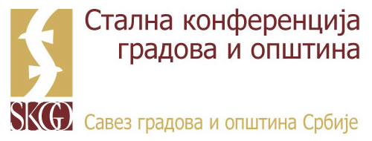

ПРИЈАВНИ ФОРМУЛАР

Регионални Тренинг за тренере

Хотел Амбасадор
Ниш, 7. - 9. јун

Потребно је доставити овај документ до 2. јуна 2021. године на адресу milos.mucok@skgo.org као:
- скенирану верзију формулара са потписом, и
- електронску верзију у WORD документу са попуњеним подацима

Град/Општина: ________________________

Бр | Пол  (м/ж) | ИМЕ | ПРЕЗИМЕ | ОРГАН/ОРГАНИЗАЦИОНА ЈЕДИНИЦА | РУКОВОДИЛАЦ (да/не) | РАДНО МЕСТО | БРОЈ СЛУЖБЕНОГ  МОБ. ТЕЛ. | ЕЛЕКТРОНСКА АДРЕСА
1
Потребан смештај у хотелу 7/8.06 и 8/9.06. (заокружити) |  |  |  |  |  |  | ДА | НЕ

Име и презиме овлашћеног лица: ________________________

Потпис: ________________________

Хвала!

